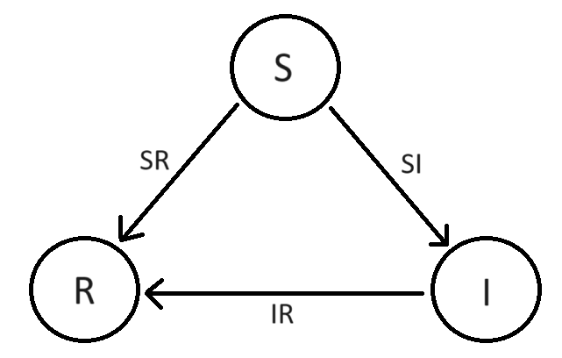

Abbildung 1: Übersicht des SIR-Modells zur Simulation der Zombieapokalypse.  
Legende: S: Susceptible, I: Infected, R: Removed, SI: Übergang von Susceptible nach Infected, SR: Übergang von Susceptible nach Removed, IR: Übergang von Infected nach Removed

Formel 1: Formel für den Änderung der Susceptible in Abhängigkeit von der Zeit  
Legende: S: Susceptible, t: Zeit, ν: Geburtsrate, N: Gesamtbevölkerung, q: Ansteckungswahrscheinlichkeit,   
k: Kontaktrate, I: Infected, r: Tötungswahrscheinlichkeit, μ: allgemeine Sterberate

Formel 2: Formel für den Änderung der Infected in Abhängigkeit von der Zeit  
Legende: I: Infected, t: Zeit, q: Ansteckungswahrscheinlichkeit, k: Kontaktrate, S: Susceptible,   
N: Gesamtbevölkerung, γ: Zombietötungsrate durch Menschen

Formel 3: Formel für den Änderung von Removed in Abhängigkeit von der Zeit  
Legende: R: Removed, t: Zeit, r: Tötungswahrscheinlichkeit, k: Kontaktrate, S: Susceptible, I: Infected, N: Gesamtbevölkerung, γ: Zombietötungsrate durch Menschen, μ: allgemeine Sterberate